Gâteau aux trois laits
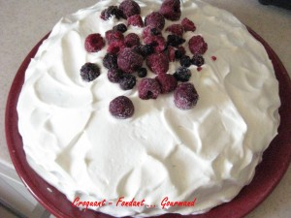 Pour 10 Gourmands
Gâteau :
- 300 g de lait concentré sucré - 300 g de crème fraîche - 300 g de lait entier
- 2 càc de rhum brun - 1 càs de vanille liquide - 6 œufs - 100 g de sucre
- 200 g de farine - 1 sachet de levure chimique
Finition :
- Crème fouettée - Fruits rouges
1 moule à manqué beurré de 26 cm
Préchauffer le four à 180°C (Chaleur tournante).
Deux jours avant :
La sauce aux 3 Laits
Mélanger le lait entier, le lait concentré, la crème, le rhum et la vanille.
Mixer pour obtenir une sauce homogène. Laisser reposer au réfrigérateur jusqu'au lendemain.
La veille
Le gâteau :
Battre les jaunes d'œufs avec le sucre jusqu'à ce que le mélange blanchisse.
Ajouter la farine tamisée avec la levure.
Monter les blancs en neige ferme. En incorporer quelques cuillerées à la préparation précédente pour l'alléger, puis mélanger le reste délicatement en soulevant la masse.
Verser la pâte, le moule n'est rempli qu'à moitié, c'est normal! Faire cuire 30 minutes environ.
Vérifier la cuisson et sortir le moule du four.
Piquer le gâteau sur toute la surface à l'aide d'un pic à brochette.
Verser la sauce aux 3 laits sur le gâteau en plusieurs fois, sans le démouler.
Il va tout boire, laissez le prendre son temps.
Lorsque le gâteau a absorbé toute la sauce, le démouler sur le plat de service.
Décorer avec la crème fouettée. Ajouter quelques fruits rouges.
Réserver au frais jusqu'au moment du service.

